КОМИТЕТ  РЕСПУБЛИКИ ТАТАРСТАН  ПО ОХРАНЕ ОБЪЕКТОВ КУЛЬТУРНОГО НАСЛЕДИЯ |  | ТАТАРСТАН РЕСПУБЛИКАСЫНЫӉ МӘДӘНИ МИРАС ОБЪЕКТЛАРЫН САКЛАУ КОМИТЕТЫ

ПРИКАЗ БОЕРЫК
№
г. Казань

Об утверждении границ территории объекта культурного наследия местного (муниципального) значения «Здание полицейского управления, XIX в.», расположенного по адресу:
Республика Татарстан, г. Тетюши,
ул. Свердлова, д. 12

В соответствии с Федеральным законом от 25 июня 2002 года № 73-ФЗ
«Об объектах культурного наследия (памятниках истории и культуры) народов Российской Федерации», Законом Республики Татарстан от 1 апреля 2005 года № 60-ЗРТ «Об объектах культурного наследия в Республике Татарстан», в целях сохранения и государственной охраны объектов культурного наследия местного (муниципального) значения и их территорий, как объектов градостроительной деятельности особого регулирования, приказываю:
- Утвердить границы территории объекта культурного наследия местного (муниципального) значения «Здание полицейского управления, XIX в.», расположенного по адресу: Республика Татарстан, г. Тетюши, ул. Свердлова, д. 12, согласно приложению к настоящему приказу.
2. Отделу учета объектов культурного наследия и градостроительной деятельности обеспечить внесение сведений о границах территории объекта культурного наследия местного (муниципального) значения «Здание полицейского управления, XIX в.», расположенного по адресу: Республика Татарстан, г. Тетюши, ул. Свердлова, д. 12, в единый государственный реестр объектов культурного наследия (памятников истории и культуры) народов Российской Федерации
и в Единый государственный реестр недвижимости.
3. Контроль за исполнением настоящего приказа оставляю за собой.

Председатель И.Н. Гущин

Приложение к приказу
Комитета Республики Татарстан по охране объектов культурного наследия
от ___________ 2023 № ______

Границы территории
объекта культурного наследия местного (муниципального) значения
«Здание полицейского управления, XIX в.», расположенного по адресу:
Республика Татарстан, г. Тетюши, ул. Свердлова, д. 12

Карта (схема)
границ территории объекта культурного наследия местного (муниципального) значения «Здание полицейского управления, XIX в.», расположенного по адресу: Республика Татарстан, г. Тетюши, ул. Свердлова, д. 12
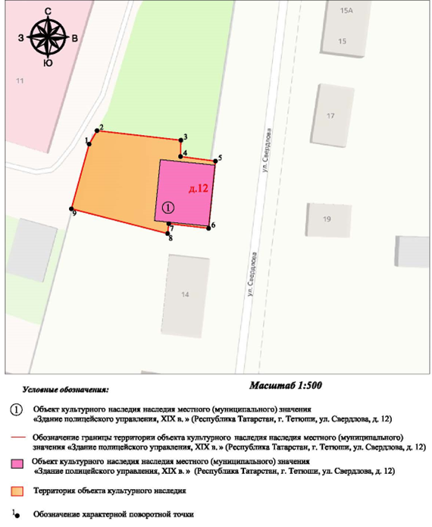

Картографическое описание
границ территории объекта культурного наследия местного (муниципального) значения «Здание полицейского управления, XIX в.», расположенного по адресу: Республика Татарстан, г. Тетюши, ул. Свердлова, д. 12

Границы территории объекта культурного наследия местного (муниципального) значения «Здание полицейского управления, XIX в.», расположенного по адресу: Республика Татарстан, г. Тетюши, ул. Свердлова, д. 12, проходят:

Прохождение границ |  | Описание прохождения границ
от точки | до точки | Описание прохождения границ
1 | 2 | 3.59 м. по границе земельного участка с кадастровым номером 16:38:010506:29
2 | 3 | 19.37 м. по границе земельного участка с кадастровым номером 16:38:010506:29
3 | 4 | 3.72 м. по границе земельного участка с кадастровым номером 16:38:010506:29
4 | 5 | 8.09 м. по границе земельного участка с кадастровым номером 16:38:010506:29
5 | 6 | 15.44 м. по границе земельного участка с кадастровым номером 16:38:010506:29
6 | 7 | 9.21 м. по границе земельного участка с кадастровым номером 16:38:010506:29
7 | 8 | 2.26 м. по границе земельного участка с кадастровым номером 16:38:010506:29
8 | 9 | 22.78 м. по границе земельного участка с кадастровым номером 16:38:010506:29
9 | 1 | 15.33 м. по границе земельного участка с кадастровым номером 16:38:010506:29. Контур замыкается.

Таблица характерных точек
границ территории объекта культурного наследия местного (муниципального) значения «Здание полицейского управления, XIX в.», расположенного по адресу: Республика Татарстан, г. Тетюши, ул. Свердлова, д. 12

№ | Координаты характерных точек  в местной системе координат (МСК-16)
№ | X | Y
1 | 381220.07 | 1287776.77
2 | 381223.17 | 1287778.58
3 | 381220.98 | 1287797.83
4 | 381217.26 | 1287797.72
5 | 381216.19 | 1287805.74
6 | 381200.83 | 1287804.18
7 | 381201.88 | 1287795.03
8 | 381199.63 | 1287794.77
9 | 381205.29 | 1287772.70
1 | 381220.07 | 1287776.77

